ГОСУДАРСТВЕННОЕ БЮДЖЕТНОЕ ОБРАЗОВАТЕЛЬНОЕ УЧРЕЖДЕНИЕ НАЧАЛЬНАЯ ШКОЛА-ДЕТСКИЙ САД VII ВИДА № 1822

КОНСПЕКТ КОРРЕКЦИОННОГО ЗАНЯТИЯ
В 1 КЛАССЕ

«ПРЕДМЕТЫ ВОКРУГ НАС»

Подготовила
учитель-дефектолог
Васильева Елена Борисовна

Москва, 2012

2012

Цель:
формировать пространственное восприятие и умение ориентироваться на плоскости, использовать в активном словаре пространственные термины.

Задачи.
Обучающие:
- учить ориентироваться в новой плоскостной системе координат, совмещать на плоскости две точки;
- активизировать и расширять словарь;
- закрепить ранее изученные элементарные пространственные понятия.
Коррекционно-развивающие:
- развивать пространственное мышление, операции анализа и синтеза, внимание, память; навыки самооценки и самоконтроля.
Воспитательные:
- воспитывать интерес к занятию, желание заниматься с педагогом.
Оборудование:
- дидактический раздаточный материал;
- демонстрационные картинки.

Дидактическая задача: обеспечить рабочую обстановку и психологическую подготовку учащихся к занятию.
Приветствие.
Игровое упражнение «Муха» (9 клеток).
«Наша муха живёт в середине игрового поля. Муха знает только четыре команды: вверх, вниз, влево, вправо, и не должна вылетать за игровое поле».
- этап: дети видят игровое поле и муху. Они по цепочке дают мухе команду. По
команде «Стоп» дети отвечают, в какой клетке остановилась муха?
- этап: дети видят игровое поле, а не видят муху. Дети следят за перемещением мухи
по видимому полю (как усложнение - некоторые дети могут закрыть глаза). По команде
«Стоп» учащиеся угадывают клетку, в которой остановилась муха.
Дидактическая задача: организовать познавательную деятельность учащихся,
подготовить к дальнейшему усвоению нового материала.
Постановка задачи учащимся:
«Сегодня мы будем учиться располагать различные предметы на листе бумаги».
«Перед вами игровое поле, на котором написаны слова и маленькие карточки со словами. Накройте каждой маленькой карточкой такое же слово на игровом поле» (приложение 1).
- Скажите, пожалуйста, какое слово находится в правом верхнем углу?
(Солнце). Проговори это слово так, как оно пишется.
- Скажите, пожалуйста, какое слово находится в левом нижнем углу?
(«Рыба»). Проговори это слово по слогам. Сколько слогов в этом слове?
- Где находится слово «лодка»? (« Справа по середине»).
- Где находится слово, которое начинается и оканчивается на букву «О»?
(«В верхнем левом углу»).
А теперь давайте перевернем карточки и проверим, правильно ли вы расположили их на игровом поле.
У всех получилась красивая открытка? Хорошо.
- Паша, скажи, пожалуйста, что ты видишь вверху открытки?
(«Облако, солнце»).
- Надя, что ты видишь по середине открытки? («Лодку»).
- Ярослав, а где ты видишь рыбу и море? («Внизу открытки»)».
«Как ты думаешь, у тебя всё получилось»? (вопрос к каждому ребенку). «Молодцы!

«А кто знает, как называется профессия человека, который управляет кораблём? Правильно, капитан.
Давайте построим капитану новый замечательный корабль такой, как у меня на доске».
Дидактическая задача: упражнять в умении определять положение предметов на плоскости листа в соответствии с заданным образцом.
«Кто догадался, из каких геометрических фигур построен мой корабль? (Правильно, здесь три одинаковых треугольника и два прямоугольника: один длинный и один короткий). Я предлагаю вам сейчас запомнить эту картинку. Обратите внимание на цвета фигур. Это важно. Запоминайте. А теперь я закрываю корабль, и вы приступаете к работе» (приложение 2).
Самоконтроль. Умозрительное заключение.
Самооценка. «У меня получилось так же как на образце. (Или: «...не совсем так как на образце».
« Молодцы!»
Физкультминутка: упражнения «Слоник», «Восьмерка». Данные упражнения разработаны доктором П. Деннисоном и направлены на улучшение целостной работы мозга.
«Восьмерка» выполняется сначала одной рукой, затем другой рукой, а затем двумя руками. В последнем случае движения выполняются в противоположные стороны. Каждый вид упражнения выполняется по три раза.
Упражнение «Слон» выполняется следующим образом: согнуть слегка колени, прижать голову к плечу и вытянуть руку вперед и «нарисовать» круг. Вся верхняя часть тела должна двигаться как единое целое. Смотреть надо дальше своих пальцев. Затем повторить упражнение для другой руки.

«Наш капитан на своём замечательном корабле наконец причалил к берегу. И решил продолжить своё путешествие по земле. А скажите мне, пожалуйста, на каком транспорте можно путешествовать по земле? Правильно, на машине, на автобусе, на поезде и т.д. А наш капитан выбрал мотоцикл. И теперь его можно назвать мотоциклистом.
Дидактическая задача. Формирование графо-моторных навыков, взаимодействие системы «рука-глаз».
Инструкция детям: «Покажи путь мотоциклиста линией так как показывают стрелки внизу листа» (приложение 3).
Самоконтроль. Наложение сверху кальки с контрольной линией.
Самооценка. «Я молодец, потому что линии совпали. У меня все получилось!»

«Посмотрите, кого вы видите на доске? Правильно, зверей. А кто знает как называется место в Москве, где можно увидеть диких зверей? Правильно, зоопарк. Значит, мотоциклист приехал в зоопарк.
Давайте поможем ему увидеть зверей, ведь у каждого зверя есть свой дом».
Дидактическая задача: усвоение нового материала, формирование пространственного мышления, функции анализа и синтеза.
«Перед вами игровое поле Горизонтальный (показ) ряд чисел обозначает номер подъезда. Вертикальный (показ) ряд чисел обозначает этаж. Например, как определить, где живет заяц? Кто догадается? Правильно, сначала надо узнать номер подъезда (4), а затем подняться на нужный этаж. Молодцы!
А если бы рядом с зайцем стояли цифры 2 и 4 кто может показать его дом»? (Один ребенок выходит к доске и размещает картинку, остальные проверяют, высказывают свое мнение).
Теперь я предлагаю вам самостоятельно поиграть в эту игру. Придвиньте к себе лист с клеточками. Внимательно рассмотрите игровое поле. Что вы заметили? Правильно, что два зверя медведь и ослик уже заняли свои дома и вам остается только написать маркером номер подъезда и этаж. А вот ёжа и жирафа надо разместить по указанному внизу адресу самостоятельно. Если вопросов нет, можно выполнять задание».
( Кто первым справится с заданием, идёт выполнять его на доске.)
Самоконтроль. Сверить выполнение задания с доской.
Самооценка. «У меня получилось так же, как у Нади. Я молодец!»
Дидактическая задача: дать анализ и оценку успешности достижения цели и наметить перспективу последующей работы.
«Я считаю, что вы сегодня хорошо позанимались. Родион, тебе какое задание понравилось больше всего? (можно спросить каждого ребенка)
В следующий раз мы с вами отправимся искать клад, который спрятан где-то в нашем классе. Все согласны? Хорошо! Занятие окончено, давайте встанем и попрощаемся с нашими гостями».

Приложение 1

ОБЛАКО | СОЛНЦЕ
ВОЛНА | ЛОДКА
РЫБА | МОРЕ

Приложение 2

Приложение 3

Куда приедет велосипедист? Нарисуй его путь. В этом тебе помогут стрелки.

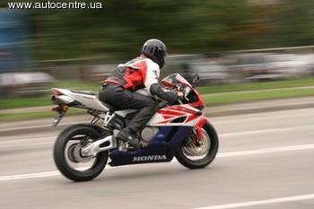

Приложение 4

1 |  |  |  | 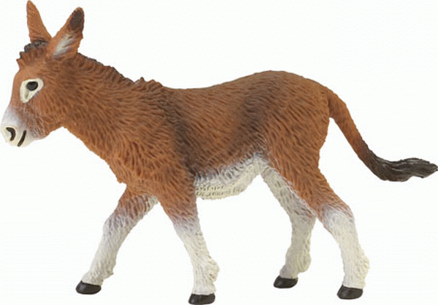
2
3
4 |  |  | 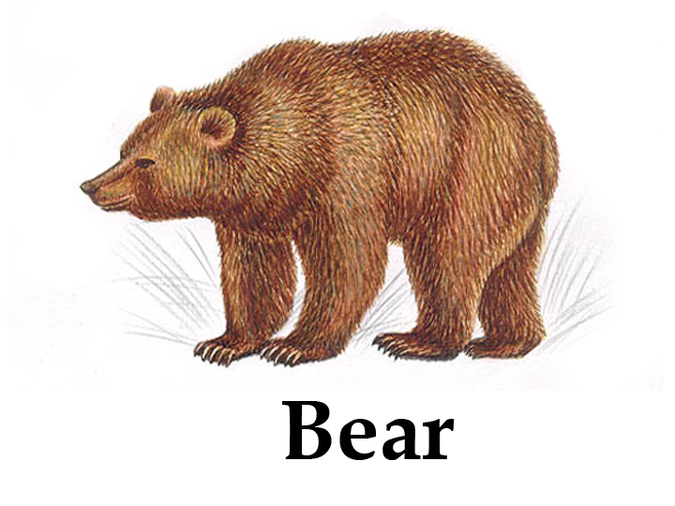
 | 1 | 2 | 3 | 4

ЁЖ 3, 3 | МЕДВЕДЬ … , …
ЖИРАФ 1, 2 | ОСЛИК … , …

Литература

- Гаврина С.Е., Кутявина Н.Л. «Пространство», рабочая тетрадь, г. Киров, 2004.
- Деннисон Г., Деннисон П., «Гимнастика мозга», США, 1997.
- Салмина Н.Г. «Учимся думать», М., Вентана-Граф, 2007.
- Лазаренко О.И., Ястребова А.В. «Речемыслительный тренажер», АРКТИ, 2000.
- Холодова О.А. «Юным умникам и умницам», рабочая тетрадь, М., РОСТ, 2008.

